
Desde Alcalá de la Selva: Peñarroya (2.028 m)
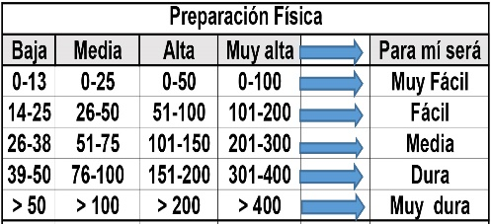
Distantzia/Distancia = 16,1 km
Aurreikusitako denbora /Tiempo estimado = 5,5 ordu
Garaiera positiboa /Desnivel positivo = 736 mts
Zailtasun teknikoa/Dificultad técnica = Erreza/Fácil
Zailtasunaren indizea/Indice de dificultad = 91 (consultar tabla adjunta)

Ruta que desde Alcalá de la Selva nos llevará al pico más alto de Teruel (con permiso del Javalambre), el Peñarroya con sus 2.028 metros en la comarca de Gúdar. La polémica está en que si eliminamos las construcciones geodésicas sería el Javalambre el más alto por 1 ó 2 metros.
Itinerario:
Partiremos del lavadero o Fuente vieja junto a las ermitas de San Roque y San Antón, en el cruce de la carretera de acceso a Alcalá de la Selva (1.404 m). Una senda nos conecta con el GR-8, el cual seguimos (NE) algo más de 1 km hasta llegar a un collado donde lo dejamos por la izquierda (N). A la vuelta regresaremos por él casi todo el trayecto.
Avanzamos ahora por una senda herbosa en ascenso y entramos en un bonito pinar. Encontraremos puertas para el ganado que volvemos a cerrar. Atención a algunos cables de cercado que están por el suelo y no se ven.
Durante el ascenso pasaremos por varias majadas o masías: Mas de la Solana, Mas del Corralejo… hoy en día abandonadas. Pasamos por varios terrenos en terrazas y algo de campo a través hasta conectar con una pista amplia, en ascenso por un denso pinar. La dejamos para girar a la izquierda (NE) por un cortafuegos que nos lleva hasta la cima del Peñarroya (2.028 m) y su enorme vértice geodésico en lo alto de una columna (con 12 grapas para subir). Hay también un mirador con vistas espectaculares junto a una mesa de orientación y un pluviómetro.
Bajamos de la cima por un senderillo hasta dar con una pista que nos deja en un cruce de caminos, el Collado de la Imagen (1.883 m). Desde aquí subimos en 10 minutos al Alto de la Gitana (1.951 m) y bajamos por el otro lado al Collado de la Gitana (1.915 m), donde en un nuevo cruce de caminos cogemos el GR-8 girando a la derecha (SO) para bajar a la Fuente de la Chaparrilla y el refugio (1.790 m).
Luego continuamos el descenso sin abandonar ya el GR-8 “Senda de los Monegros o Maestrazgo” hasta llegar de nuevo a Alcalá de la Selva, prestando atención para no despistarse en algún cruce de pistas, aunque el sendero está muy bien marcado. Durante la bajada seguimos pasando junto a majadas o masías abandonadas: Mas de Monegro Bajo, Mas de Tarín… Hasta llegar al barranco de la Cañada y la Fuente vieja donde estará esperando el bus.

M Ó V I L C L U B 605 770 741

